Exercices de la séquence n°4

Ondes acoustiques et sons musicaux
- le vocabulaire des ondes acoustiques
Cet exercice est aussi proposé en version interactive et traitable en ligne
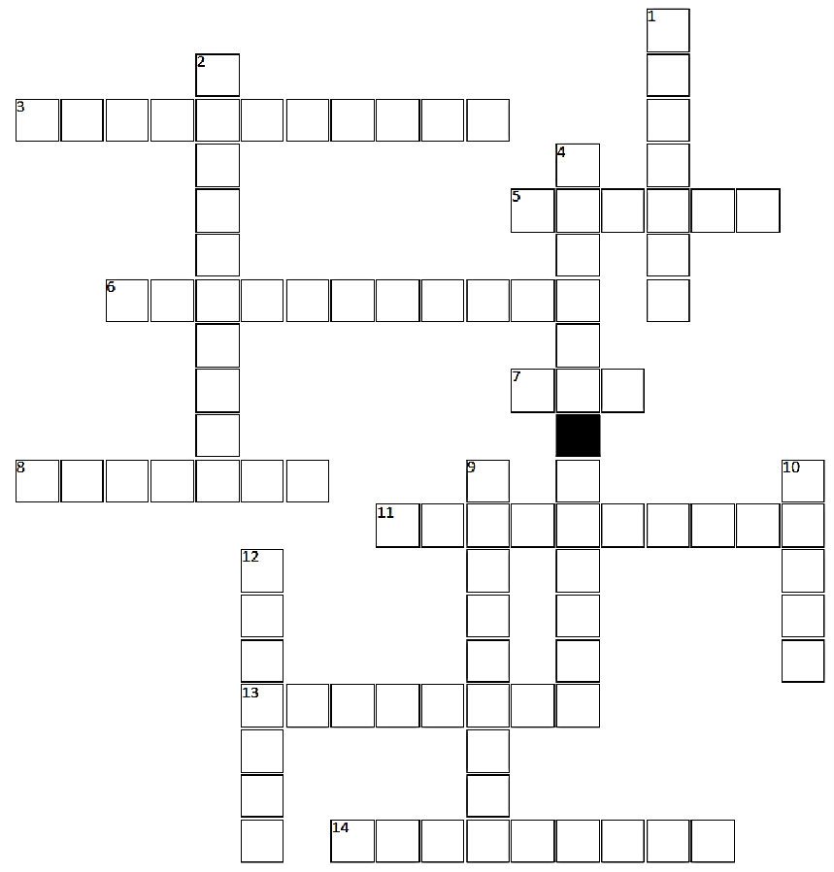
- Unité du niveau d’intensité sonore.
- Onde sinusoïdale constituant un son complexe.
- Nom donné à l’harmonique dont la fréquence est la plus basse constituant un son musical.
- Grandeur physique qui traduit la sensation de volume sonore.
- Propriété sensorielle du son qui varie lorsque l’on modifie l’amplitude de ses harmoniques.
- Qualifie l’évolution temporelle d’un son dont le spectre n’est constitué que d’un seul harmonique.
- Se dit d’un son dont le spectre n’est constitué que d’un seul harmonique.
- Propriété sensorielle qui distingue les sons aigus des sons graves.
- Grandeur physique qui distingue les sons aigus des sons graves.
- Unité de la fréquence.
- Qualifie l’évolution temporelle des ondes acoustiques correspondant à des sons musicaux.
- Graphique représentant l’amplitude des harmoniques en fonction de leur fréquence.
- Se dit d’un son dont le spectre est constitué de plusieurs harmoniques.
- Grandeur physique égale à une puissance par unité de surface.
- associer un spectre à un graphique temporel
Le tableau ci-dessous présente (à gauche) l’évolution temporelle de 5 signaux sonores et, à droite, 5 spectres. Associer chaque spectre au bon signal sonore, sachant que tous les graphiques d’une même colonne de ce tableau sont représentés avec la même échelle.
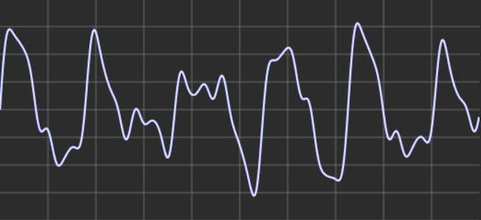 |  |  | 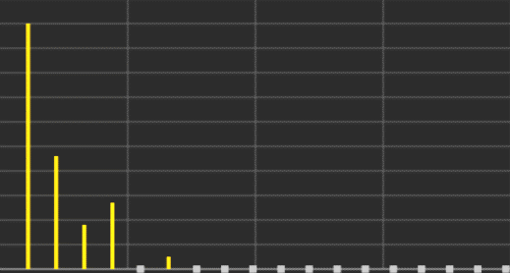
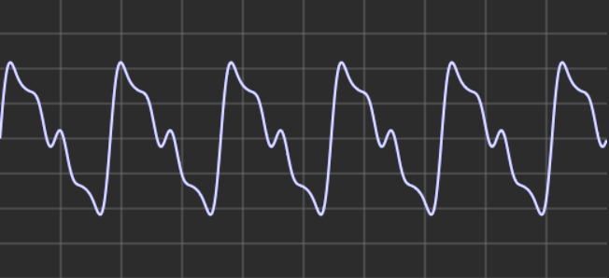 |  |  | 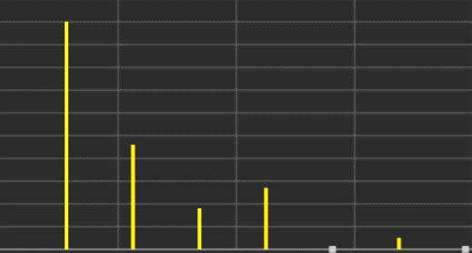
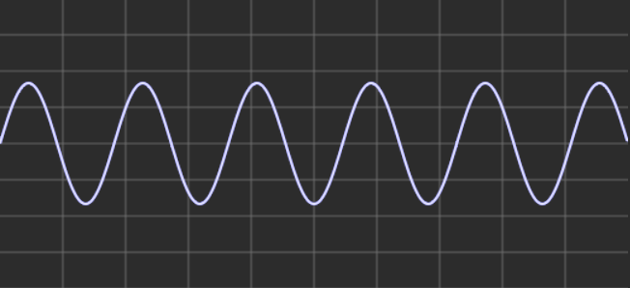
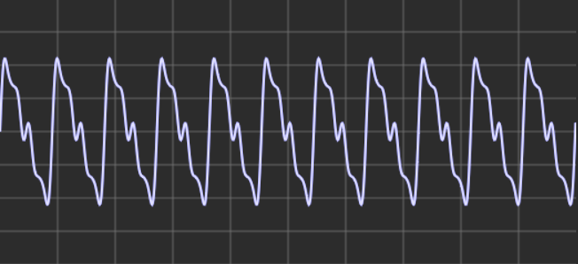
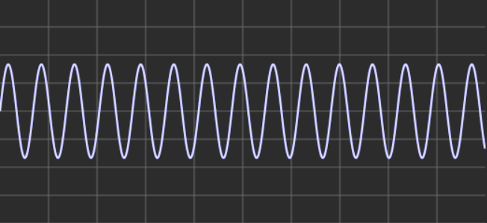 |  |  | 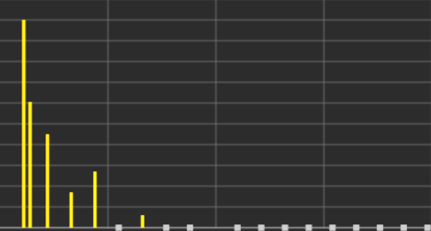

- le son du violon
Un diapason permet de jouer la note La4 : les musiciens s’en servent pour accorder leurs instruments. On a enregistré deux sons : l’un est émis par le diapason et l’autre par un violon. Leurs évolutions temporelles et le spectre du son du violon sont reproduits dans les documents 1 et 2.
DOCUMENT 1 : le son du diapason
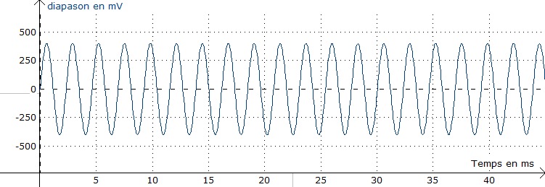

DOCUMENT 2 : le son du violon
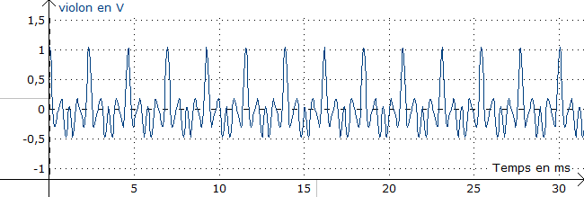

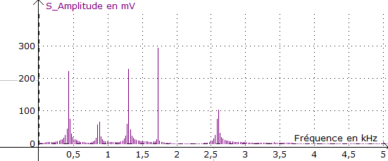

- Exploiter ces documents pour montrer que, lors de l’enregistrement, le violon, jouait la même note que le diapason. Les mesures et calculs effectués seront clairement détaillés.
- Quelle propriété distingue ces des deux sons ? Justifier à l’aide des graphiques des documents 1 et 2.
- Donner les valeurs des abscisses des harmoniques présents dans le spectre du son du violon.
- Tracer l’allure du spectre du son du diapason, en précisant la valeur d’une abscisse remarquable.
- QCM
Cet exercice est aussi proposé en version interactive et traitable en ligne
Cet exercice est un questionnaire à choix multiples. Plusieurs propositions peuvent être justes pour chaque question.
- Les deux oscillogrammes suivants représentent les évolutions temporelles de deux signaux enregistrés par le même micro. Les réglages de l’oscilloscope sont identiques.
Oscillogramme n° 1 | Oscillogramme n°2
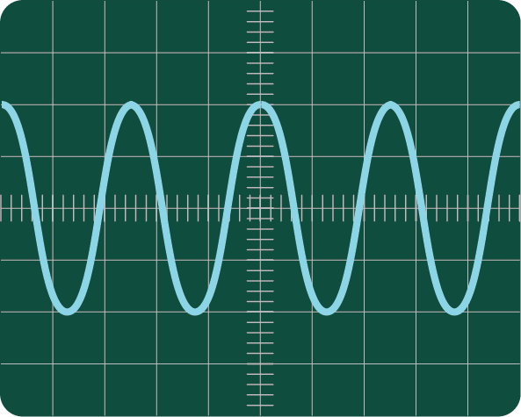 | 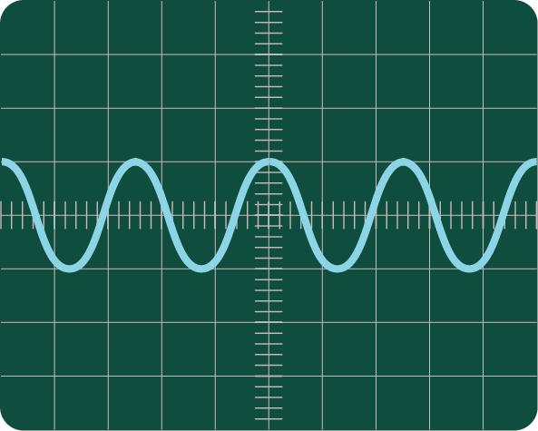
- La fréquence de l’onde n°1 est la même que la fréquence de l’onde n°2.
- L’amplitude de l’onde n°1 est 2 fois plus élevée celle de l’onde n°2.
- L’amplitude de l’onde n°1 est 4 fois plus élevée celle de l’onde n°2.
- L’onde n°1 transporte une puissance 2 fois plus élevée que l’onde n°2.
- L’onde n°1 transporte une puissance 4 fois plus élevée que l’onde n°2.
- Une source sonore émet une onde à trois dimensions dont l’intensité $I$ s’exprime en fonction de la puissance $P$ et de la distance $D$ par :
$$I=\frac{P}{4πD^{2}}$$
Le micro 1 est placé à une distance $d$ de cette source et le micro 2 est placé à la distance $2d$. On suppose que l’onde acoustique n’est pas absorbée par l’air.
- La puissance transportée par l’onde à la distance 2$d$ est plus faible que celle à la distance d.
- La puissance reçue par le micro 1 est plus élevée que celle reçue par le micro 2.
- L'intensité de l’onde à la distance 2$d$ est 2 fois plus faible que celle à la distance d.
- L'intensité de l’onde à la distance 2$d$ est 4 fois plus faible que celle à la distance d.
- L'amplitude du signal délivré par le micro 2 est 4 fois plus faible que celle du signal délivré par le micro 1.
- L'amplitude du signal délivré par le micro 2 est 16 fois plus faible que celle du signal délivré par le micro 1.
- L'amplitude du signal délivré par le micro 2 est la même que celle du signal délivré par le micro 1.
- Deux sources sonores identiques sont placées côte-à-côte et émettent avec la même puissance.
- Si les deux sources émettent, l’intensité sonore est la même que si une seule source émet.
- Si les deux sources émettent, l’intensité sonore est légèrement plus élevée que si une seule source émet.
- Si les deux sources émettent, l’intensité sonore est deux fois plus grande que si une seule source émet.
- Si les deux sources émettent, le niveau sonore est le même que si une seule source émet.
- Si les deux sources émettent, le niveau sonore légèrement plus élevé que si une seule source émet.
- Si les deux sources émettent, le niveau sonore est deux fois plus grand que si une seule source émet.

- deux marteaux-piqueurs
Cet exercice est aussi proposé en version interactive et traitable en ligne
Deux ouvriers utilisent chacun un marteau – piqueur. Lorsque le premier ouvrier fait fonctionner son appareil, un passant, dans la rue, mesure un niveau sonore de valeur $L=120$ dB.
- En admettant que les deux marteaux-piqueurs émettent avec la même intensité sonore, que vaut le niveau sonore perçu par ce passant lorsque le second ouvrier fait fonctionner son appareil en même temps que son collègue ?
Aide : calculer l’intensité sonore de l’onde émise par le premier appareil et exploiter le fait que deux sources d’intensité $I$ équivalent à une seule source d’intensité $2I$.
- Combien de marteaux piqueurs doivent fonctionner en même temps pour que le niveau sonore perçu par le passant atteigne 126 dB ? Répondre en exploitant la réponse précédente mais sans faire de nouveau calcul.
- l’oreille : un détecteur
Affirmer que le niveau sonore en décibel est la grandeur qui représente notre perception du volume n’est pas rigoureusement exact : en réalité notre perception dépend aussi de la fréquence des ondes sonores reçues. Le diagramme de Fletcher et Munson le montre : voir document ci-après.
DOCUMENT 1 : le diagramme de Fletcher et Munson – notion de sonie
Le phone (« phon » en anglais) est une unité de la sonie, niveau acoustique perçu d'un son.
Les courbes isosoniques représentent le niveau de sons purs continus perçus comme également sonores. Le niveau de sonie d'un son pur en phones se lit sur le diagramme, connaissant son niveau en dB représenté en ordonnée et sa fréquence représentée en abscisse.
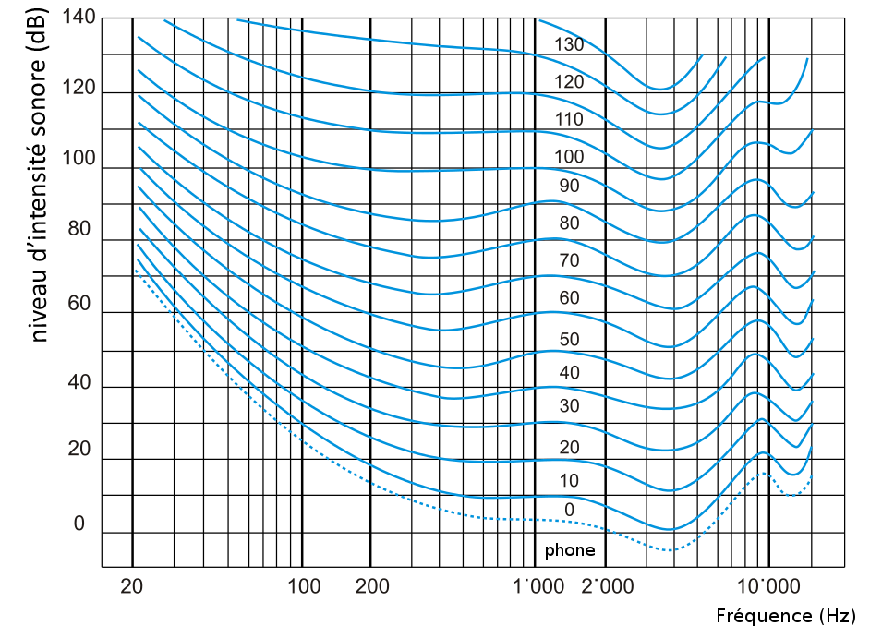
Par A7N8X - File:Curve isofoniche.svg, CC BY-SA 3.0, https://commons.wikimedia.org/w/index.php?curid=38127009
- Pour quelle fréquence le niveau sonore (en dB) est-il égal à la sonie en phones ?
- Notre oreille est-elle plus sensible aux sons de fréquence 1000 Hz ou à ceux de fréquence 100 Hz ? Pour répondre on pourra se poser la question suivante : quel niveau sonore faut-il à 100 Hz pour provoquer une sonie identique à celle d’un son de fréquence 1000Hz à 40 dB ?
- Le cri des bébés a un timbre tel qu’il comprend toujours des harmoniques de fréquences comprises entre 3kHz et 4 kHz. Quel est l’intérêt d’un tel timbre pour un nouveau-né ?
- Trois générations d’une même famille cohabitent pour les vacances. Lorsque le bébé pleure, ce sont toujours ses parents qui sont dérangés et jamais les grands parents… Pourtant, lors des discussions, à table, les grands parents semblent avoir une bonne audition. Comment expliquer ces constats ? Exploiter les documents 1 et 2 pour répondre. Un soin particulier est attendu dans la rédaction de la réponse.
DOCUMENT 2 : pertes auditives
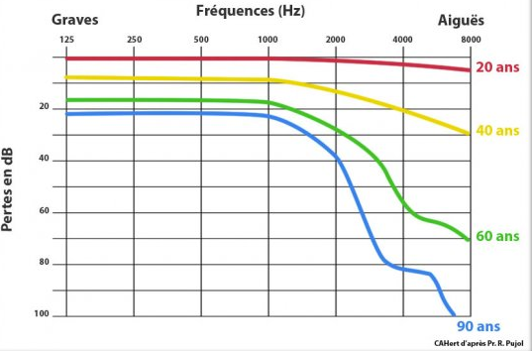
- salle de concert
On s’intéresse dans cet exercice au niveau sonore dans une salle de concert dont le plan est le suivant :
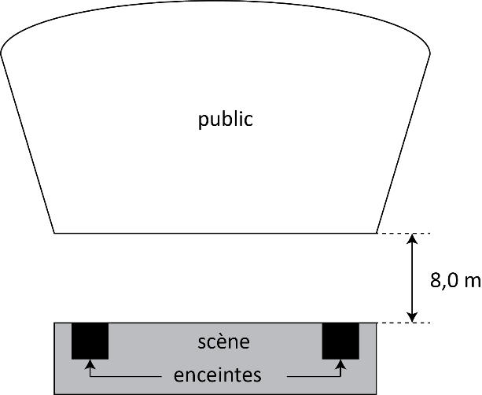

1ère partie : quelle puissance ne faut-il pas dépasser ?
DOCUMENT 1 : puissance, intensité et niveau sonore
L’intensité sonore est une puissance par unité de surface. Si une source émet une onde à 3 dimensions transportant une puissance $P$, l’intensité sonore à une distance $d$ de cette source vaut :
$$I=\frac{P}{4πd^{2}}$$
Le niveau sonore est une grandeur physique qui représente la perception par une oreille humaine du « volume sonore » dû à une onde sonore. Il s’exprime en fonction de l’intensité sonore $I$ :
$$L=10\log\left(\frac{I}{I_{0}}\right)$$
- $I_{0}=1,0×{10}^{-12} W⋅m^{-2}$: intensité sonore minimale audible
- D’après les définitions du document 1, que vaut le niveau sonore lorsque l’intensité sonore vaut $I_{0}$?
- Dans une salle de concert, le niveau sonore dans le public est ne doit jamais dépasser $L_{max}=105$ dB.
- Afin que le niveau sonore reçu par un spectateur assis au premier rang, juste devant l’enceinte, ne dépasse pas le seuil autorisé, que doit valoir l’intensité sonore totale $I_{max}$ de l’onde qui l’atteint ?
- En supposant qu’une seule enceinte émet, déduire de la réponse précédente sa puissance maximale $P_{max}$ d’émission autorisée.

2nde partie : un inconvénient des places du fond de la salle
DOCUMENT 2 : absorption des ondes sonores
L’air absorbe partiellement les ondes sonores qui s’y propagent. Cette absorption dépend de la hauteur des sons : plus ils sont aigus et plus ils sont absorbés. Chacun a déjà fait cette expérience : lorsque l’on se trouve très éloigné d’une source sonore, on n’entend plus que les basses !

DOCUMENT 3 : comparaison des sons reçus au premier et au dernier rang
Un saxophoniste, sur la scène, joue un La. Deux micros, branchés à un système s’acquisition, sont disposés respectivement au premier et au dernier rang de la salle. Les spectres des signaux qu’ils ont enregistrés sont reproduits ci-dessous avec les mêmes échelles horizontale et verticale :
Spectre du son enregistré au premier rang :  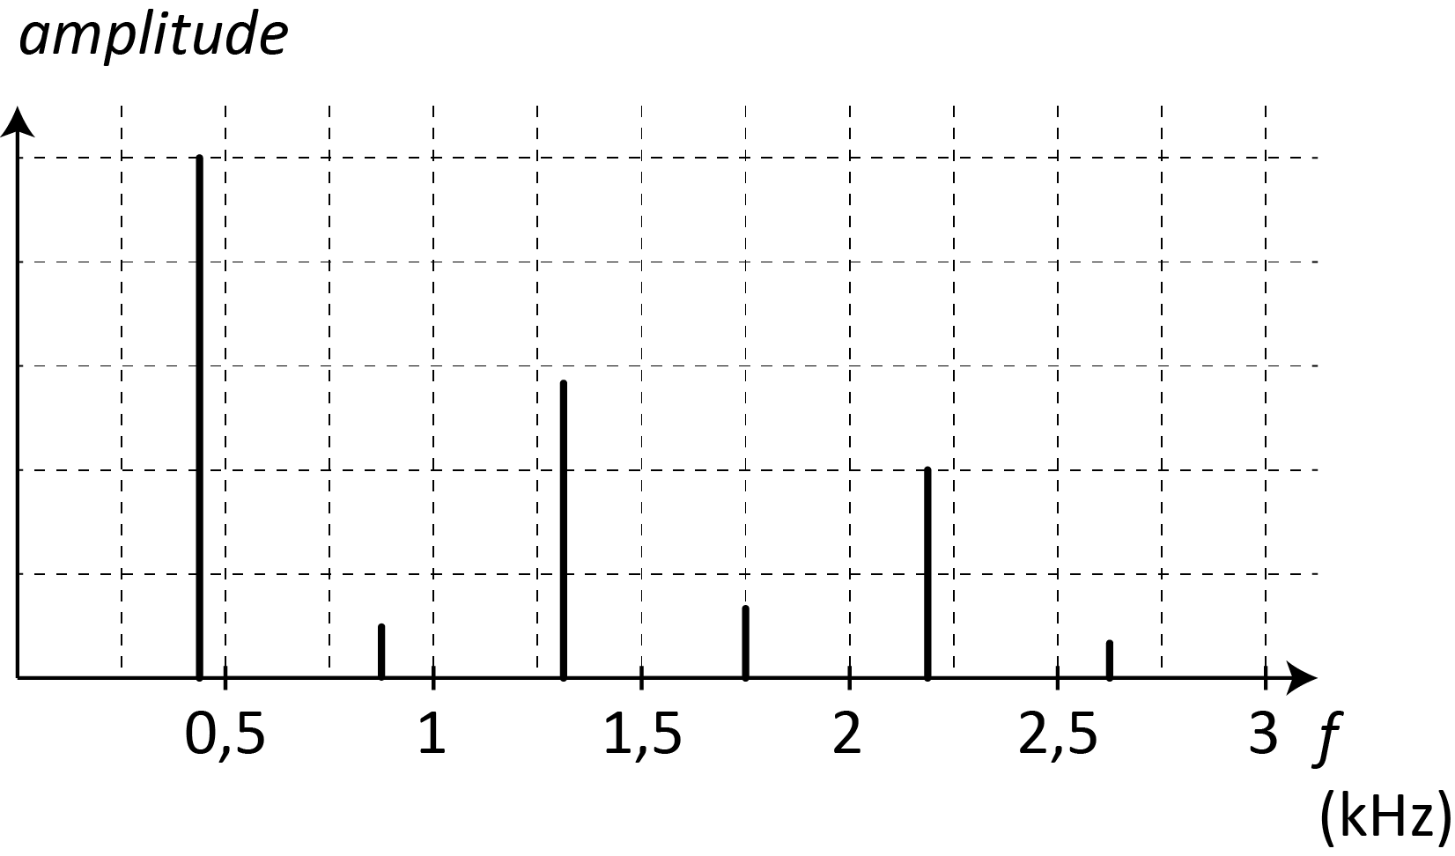 | Spectre du son enregistré au dernier rang :  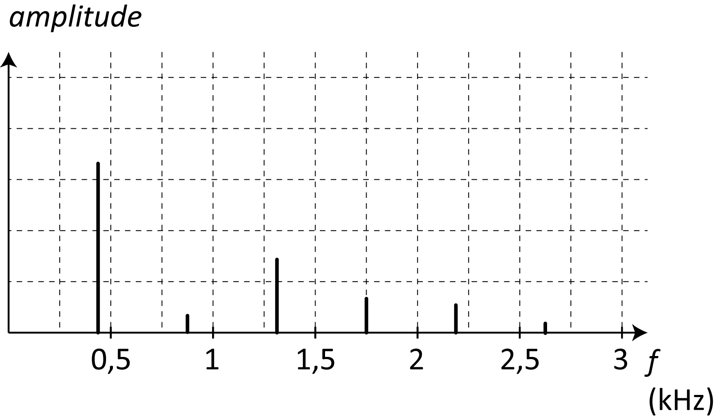

- Exploiter le document 3 pour vérifier que la note jouée par le saxophoniste est bien un La (fréquence : 440 Hz). On veillera à exploiter le document avec la meilleure précision accessible.
- Montrer que les spectres du document 3 confirment les affirmations du document 2 concernant l’atténuation des ondes sonores en fonction de leur hauteur.
- En plus du niveau sonore perçu, quelle propriété des sons musicaux est différente selon que l’on est placé au fond de la salle ou au premier rang ? Laquelle ne l’est pas ? Exploiter le document 3 pour répondre.

